Grafy a vlastnosti funkcií sínus a kosínus pre uhly od -360°do 360°

- Napíšte charakteristické body grafu funkcie y = sin x pre x od 0° do 360°:

  - priesečník s osou y je ........................
  - nulové body, čiže priesečníky s osou x sú ......................................................................
  - maximálna hodnota je ........ v bodoch x = ..................................................................
  - minimálna hodnota je ........ v bodoch x = .................................................................
  - ak sin 30°= ½, potom sú hodnoty sin 150°= .......... sin 210°= .......... sin 330°= ..........

- Načrtnite graf funkcie sínus pre x od -360° do 360° pomocou jej charakteristických bodov do pripravenej súradnicovej sústavy.

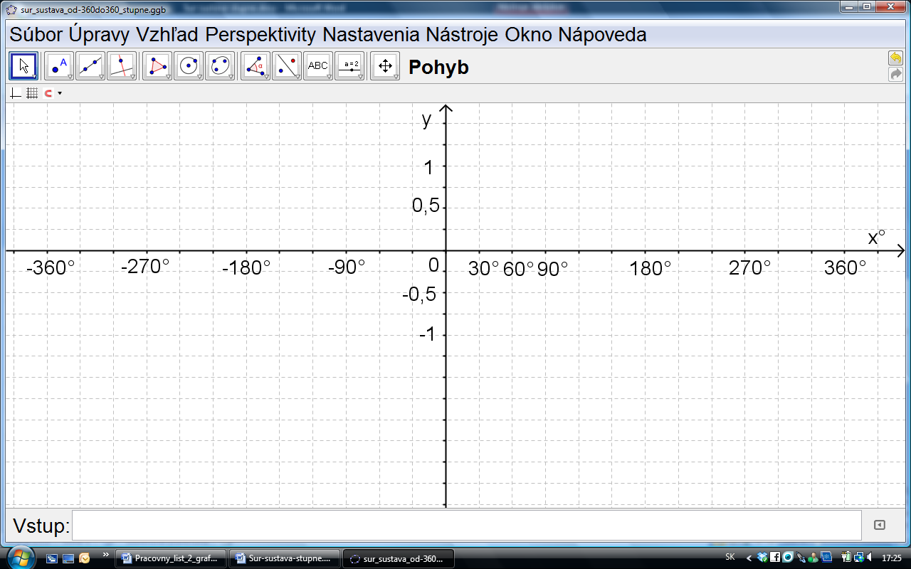

- Doplňte tvrdenia tak, aby boli pravdivé.

Funkcia sínus pre x od -360° do 360° je
rastúca na ...................................................... klesajúca na .................................................
Graf funkcie sínus pre x od -360° do 360° je súmerný podľa ......................................................
čo znamená, že funkcia sínus je ............................

- Napíšte charakteristické body grafu funkcie y = cos x pre x od 0° do 360°:

  - priesečník s osou y je ........................
  - nulové body, čiže priesečníky s osou x sú .....................................................................
  - maximálna hodnota je ........ v bodoch x = .................................................................
  - minimálna hodnota je ........ v bodoch x = .................................................................
  - ak cos 60°= ½, potom sú hodnoty cos 120°= .......... cos 240°= .......... cos 300°= ..........

- Načrtnite graf funkcie kosínus pre x od -360° do 360° pomocou jej charakteristických bodov do pripravenej súradnicovej sústavy.



- Doplňte tvrdenia tak, aby boli pravdivé.

Funkcia kosínus pre x od -360° do 360° je
rastúca na ...................................................... klesajúca na ..................................................
Graf funkcie kosínus pre x od -360° do 360° je súmerný podľa ..................................................
čo znamená, že funkcia kosínus je ............................

- Pomocou grafov funkcií y = sin x, y = cos x určte znamienka hodnôt funkcií v jednotlivých kvadrantoch (do tabuľky vpíšte znamienka + alebo - ). V ktorých kvadrantoch sú obe funkcie kladné/záporné?
kvadrant
 | (0°; 90°) | (90°;180°) | (180°; 270°) | (270°; 360°)
sin x
cos x

Obidve sú kladné v kvadrantoch .......................................................
Obidve sú záporné v kvadrantoch .......................................................

- Pre ktoré hodnoty premennej x od -360° do 360° platí, že funkčné hodnoty funkcií y = sin x, y = cos x a) sa rovnajú b) sú navzájom opačné?

  - Rovnajú sa ...............................................................................
  - Sú navzájom opačné.................................................................

- Obor hodnôt funkcií sínus a kosínus je ..............................
Amplitúda oboch funkcií je ..........................

- Riešte nasledujúce úlohy pomocou programu Excel.
  - Zostavte tabuľky funkčných hodnôt funkcií y = sin, y = cos x pre x = 0°, 30°, 60°, 90°, 120°, 150°, 180°, 210°, 240°, 270°, 300°, 330°, 360°.
  - Na základe tabuliek zostrojte grafy funkcií y = sin x, y = cos x.

